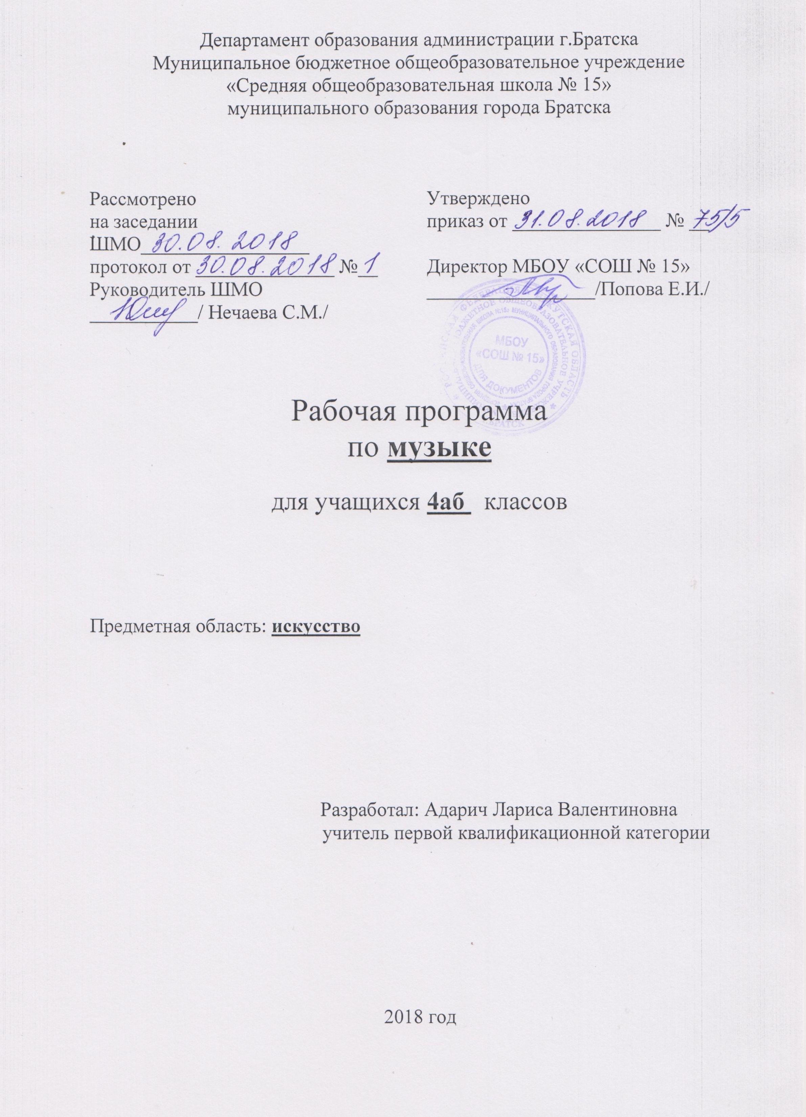

Планируемые предметные результаты:

Ученик научится:
- воплощать в звучании голоса или инструмента образы природы и окружающей жизни, настроения, чувства, характер и
мысли человека;
- проявлятьинтерес к отдельным группам музыкальных инструментов;
- демонстрировать понимание интонационно-образной природы музыкального искусства, взаимосвязи выразительности и изобразительности вмузыке, многозначности музыкальной речи в ситуации сравнения произведений разных видов
искусств;
- эмоционально откликнуться на музыкальное произведение и выразить свое впечатление в пении, игре или пластике;
- показать определенный уровень развития образного и ассоциативного мышления и воображения, музыкальной памяти и слуха, певческого голоса;
- передавать собственные музыкальные впечатления с помощью различных видов музыкально-творческой деятельности;
- выступать в роли слушателя, критика, оценивать собственную исполнительскую деятельность и корректировать ее.Ученик получит возможность научиться:
- охотно участвовать в коллективной творческой деятельности при воплощении различных музыкальных образов;
- демонстрировать знания о различных видах музыки, певческих голосах, музыкальных инструментах, составах
оркестров;
- определять, оценивать, соотносить содержание, образную сферу и музыкальный язык народного и профессионального музыкального творчестваразных стран мира;
использовать систему графических знаков для ориентации в нотном письме при пении простейших мелодий;
- узнавать изученные музыкальные сочинения, называть их авторов;
- исполнять музыкальные произведения отдельных форм и жанров (пение, драматизация, музыкально-пластическое движение, инструментальноемузицирование, импровизация и др.).

Содержание учебного предмета:

Содержательная линия предмета раскрывается в разделах: «Россия – Родина моя!» (3 часа), «День, полный событий»
(4часа), «О России петь- что стремиться в храм» (6 часов), «Гори, гори ясно, чтобы не погасло!» (3 часа), «В
музыкальном театре» (6 часов), «В концертном зале» (5 часов), «Чтоб музыкантом быть – так надобно уменье»
(7 часов).
Основные виды учебной музыкальной деятельности.
Слушание музыки. Обогащение музыкально – слуховых представлений об интонационной природе музыки во всём
многообразии её видов, жанров и форм.
Пение. Освоение вокально- хоровых умений и навыков для передачи музыкально- исполнительского замысла,
импровизации.
Инструментальное музицирование. Коллективное музицирование на элементарных и электронных музыкальных
инструментах. Участие в исполнении музыкальных произведений. Опыт индивидуальной творческой деятельности
(сочинение, импровизация).
Музыкально- пластическое движение. Коллективные формы деятельности при создании музыкально- пластических
композиций.Общие представления о пластических средствах выразительности. Театральные импровизации.
Драматизация музыкальных произведений. Театрализованные формы музыкально- творческой деятельности. Выражение
образного содержания произведений с помощью средств выразительности различных искусств.
Формы, способы оценки результатов обучения:
Музыкальные викторины, устные опросы. Тестовые задания, самостоятельные работы, уроки – концерты.

Календарно- тематическое планирование

№ п/п | Тема урока | Кол-во часов | Дата | Примечания
Раздел № 1 «Россия – Родина моя!» (3 часа)
1/1 | Мелодия. Ты запой мне ту песню. Что не выразишь словами, звуком на душу навей | 1 | 4а-07.09  4б-04.09
2/2 | Как сложили песню. Звучащие картины. Ты откуда русская зародилась, музыка? | 1 | 4а-14.09  4б-11.09
3/3 | Я пойду по полю белому. На великий праздник собралася Русь | 1 | 4а-21.09  4б-18.09
Раздел № 2 «О России петь – что стремиться в храм» (4 часа)
1/4 | Святые земли русской. Илья Муромец | 1 | 4а-28.09  4б-25.09
2/5 | Праздников праздник, торжество из торжеств. Ангел вопияше | 1 | 4а-05.10  4б-02.10
3/6 | Родной обычай старины. Светлый праздник | 1 | 4а-12.10  4б-09.10
4/7 | Кирилл и Мефодий | 1 | 4а-19.10  4б-16.10
Раздел № 3 «День, полный событий» (6 часов)
1/8 | Приют спокойствия, трудов и вдохновенья.. | 1 | 4а-26.10  4б-23.10
2/9 | Что за прелесть эти сказки! Три чуда | 1 | 4а-09.11  4б-06.11
3/10 | Ярмарочное гулянье. Святогорский монастырь | 1 | 4а-16.11  4б-13.11
4/11 | Приют, сияньем муз одетый.. | 1 | 4а-23.11  4б-20.11
5/12 | Зимнее утро. Зимний вечер | 1 | 4а-30.11  4б-27.11
6/13 | Обобщающий урок. Ай, да Пушкин! | 1 | 4а-07.12  4б-04.12
Раздел № 4 «Гори, гори ясно, чтобы не погасло» (3 часа)
1/14 | Композитор – имя ему народ. Музыкальные инструменты России | 1 | 4а-14.12  4б-11.12
2/15 | Оркестр русских народных инструментов. Музыкант - чародей | 1 | 4а-21.12  4б-18.12
3/16 | Народные праздники. Троица | 1 | 4а-28.12  4б-25.12
Раздел № 5 «В концертном зале» (5 часов)
1/17 | Музыкальные инструменты (скрипка, виолончель). Вариации на тему рококо | 1 | 4а-18.01  4б-15.01
2/18 | Старый замок. Счастье в сирени живёт | 1 | 4а-25.01  4б-22.01
3/19 | Не молкнет сердце чуткое Шопена | 1 | 4а-01.02  4б-29.01
4/20 | Патетическая соната. Годы странствий. Царит гармония оркестра | 1 | 4а-08.02  4б-05.02
5/21 | Обобщающий урок. Гармонии таинственная власть | 1 | 4а-15.02  4б-12.02
Раздел № 6 «В музыкальном театре» (6 часов)
1/22 | Опера «Иван Сусанин». Бал в замке польского короля. | 1 | 4а-22.02  4б-19.02
2/23 | Сцена в лесу | 1 | 4а-01.03  4б-26.02
3/24 | Исходила младёшенька | 1 | 4а-15.03  4б-05.03
4/25 | Русский Восток. Восточные темы | 1 | 4а-22.03  4б-12.03
5/26 | Балет «Петрушка» | 1 | 4а-05.04  4б-19.03
6/27 | Театр музыкальной комедии | 1 | 4а-12.04  4б-02.04
Раздел № «Чтоб музыкантом быть, так надобно уменье» (7 часов)
1/28 | Прелюдия. Исповедь души | 1 | 4а-19.04  4б-09.04
2/29 | Мастерство исполнителя. Музыкальные инструменты (гитара) | 1 | 4а-26.04  4б-16.04
3/30 | Обобщающий урок «Мир музыкального театра» | 1 | 4а-26.04  4б-23.04
4/31 | В интонации спрятан человек. Музыкальные инструменты | 1 | 4а-17.05  4б-07.05
5/32 | Музыкальный сказочник | 1 | 4а-17.05  4б-14.05
6/33 | Рассвет на Москве – реке. Тест | 1 | 4а-24.05  4б-21.05
7/34 | Обобщающий урок- концерт | 1 | 4а-24.05  4б-21.05

